

**Universidad de las Fuerzas Armadas -ESPE**

**Ingeniería de Requisitos de Software**

**Tarjetas Alpha**

**Grupo 4**

**Fecha de realización:** 11/07/2024

**Nrc:** 14568

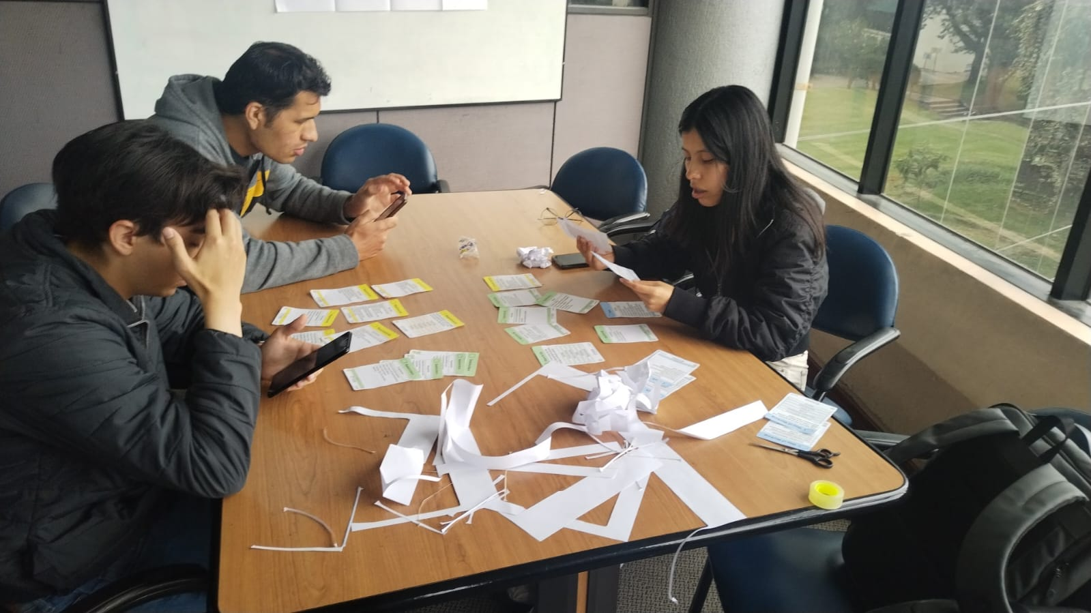

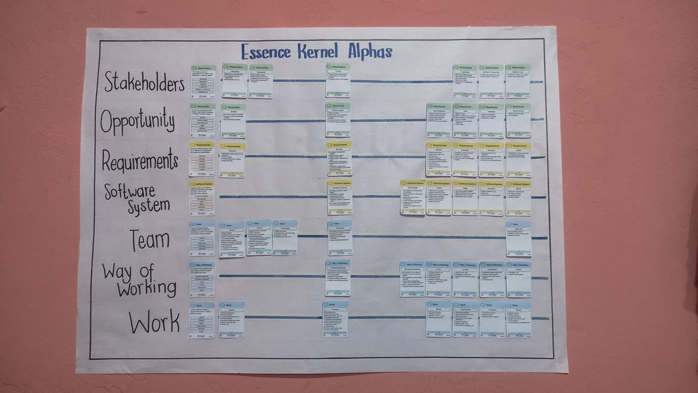

**Link Video:** [**https://youtu.be/x3gMGoMH7_Y**](https://youtu.be/x3gMGoMH7_Y)